**FORMATO PARA EL DESARROLLO DE COMPONENTE FORMATIVO**

| PROGRAMA DE FORMACIÓN | Mecánica dental |
| --- | --- |

| COMPETENCIA | 230101293-Elaborar prótesis parcial removible de acuerdo con manuales y criterios técnicos. | RESULTADOS DE APRENDIZAJE | 230101293-01  Reconocer las generalidades para la elaboración de una prótesis parcial removible de acuerdo con manuales y procedimientos técnicos.  230101293-02  Preparar modelo de trabajo para la elaboración de la prótesis parcial removible teniendo en cuenta la prescripción clínica.  230101293-03  Elaborar la prótesis parcial removible según prescripción clínica.  230101293-04  Verificar la prótesis parcial removible teniendo en cuenta cumplimiento de estándares de calidad. |
| --- | --- | --- | --- |

| NÚMERO DEL COMPONENTE FORMATIVO | 10 |
| --- | --- |
| NOMBRE DEL COMPONENTE FORMATIVO | Análisis y elaboración de la prótesis parcial removible |
| BREVE DESCRIPCIÓN | Las prótesis parciales removibles se usan ampliamente para reemplazar los dientes faltantes con el fin de restaurar tanto la función como la estética del paciente parcialmente dentado. El diseño y desarrollo de estas prótesis a menudo involucra el uso de retenedores para retención directa. |
| PALABRAS CLAVE | Clasificación Kennedy, estructura metálica, prótesis, removible. |

| ÁREA OCUPACIONAL | 3 - SALUD |
| --- | --- |
| IDIOMA | Español |

1. **TABLA DE CONTENIDOS:**

**Introducción**

**1. Normativa nacional para laboratorios de mecánica dental**

1.1. Lineamientos para su funcionamiento

1.2. Equipamiento

1.3. Talento humano.

**2. Clasificación**

2.1 Principios de la prótesis

2.2 Evolución de la prótesis removible

2.3 Función de la prótesis removible

2.4 Indicaciones y precauciones

**3. Tipos de prótesis**

**4. Biomateriales**

4.1 Metales

4.2 propiedades de los metales

**5. Prescripción clínica**

**6. Proceso de diseño y elaboración**

**7. Control de calidad**

1. **INTRODUCCIÓN**

Estimado aprendiz, bienvenido al componente formativo **Análisis y elaboración de la prótesis parcial removible**. Le invitamos a hacer un recorrido de introducción a través del siguiente video

| Introducción  CF01_Introducción |
| --- |

1. **DESARROLLO DE CONTENIDOS:** 
   * + 1. **Normativa nacional para laboratorios de mecánica dental**

La línea de prótesis parcial removible son dispositivos extraíbles que permiten sustituir desde uno hasta muchos dientes; y estas se anclan por medio de retenedores a dientes remanentes para reemplazar algunas piezas y no la arcada completa.

El laboratorio es un establecimiento único, cuya titularidad puede recaer en cualquier persona física o jurídica, pero que, normativamente, debe estar dirigido por un protésico dental titulado y contar tanto con materiales, como medidas de seguridad e higiene específicas.

La prestación de servicios de salud se encuentra reglamentada actualmente por la Resolución 3100 de 20192, dirigida a los prestadores que brindan atención a la población bajo estándares de calidad; esta resolución no incluye la elaboración y reparación de dispositivos médicos.

Por su parte, la Resolución 214 de 2022 define las buenas prácticas para la elaboración y reparación de dispositivos médicos sobre medida bucal, por establecimientos comerciales (laboratorios) autorizados por el Invima. Esta Resolución no tiene en su alcance la verificación de la atención en salud que se realiza por los servicios de salud.

| Cursor con relleno sólido | Para profundizar sobre la resolución, puede ingresar a:  <https://www.minsalud.gov.co/Normatividad_Nuevo/Resoluci%C3%B3n%20No.%20214%20de%202022.pdf> |
| --- | --- |

* 1. **Lineamientos para su funcionamiento**

La autorización de apertura y funcionamiento de los establecimientos interesados en fabricar y reparar dispositivos médicos sobre medida bucal, una vez inscritos deberán solicitar la autorización de apertura y funcionamiento ante el Invima que verificará el cumplimiento de los requisitos sanitarios, según corresponda de acuerdo con el procedimiento que dicha entidad defina dentro de los seis (6) meses siguientes a la expedición del presente acto administrativo.

**Requisitos de los establecimientos**

Además del cumplimiento de las obligaciones de carácter legal que competen a cualquier establecimiento comercial, los establecimientos que fabrican y reparan dispositivos médicos sobre medida bucal, deben cumplir con los siguientes requisitos especiales de acuerdo con lo señalado por la Resolución 214 de 2022:



La Resolución 214 de 2022 menciona que en las zonas del establecimiento destinadas a actividades que producen gases, calor y polvo como en el uso de resinas, inyección de granulados, termoformado y pulido, deben instalarse extractores de buen caudal o de sistemas que permitan una rápida renovación de aire y regulación de la temperatura.

* Las áreas y zonas de los establecimientos deben contar con condiciones de iluminación, temperatura y ventilación adecuadas.
* Las áreas y zonas de los establecimientos deben cumplir con las normas de accesibilidad para los trabajadores con discapacidad, acorde con la Ley Estatutaria 1618 de 2013 y las normas reglamentarias correspondientes.
* Los drenajes de los establecimientos deben estar conectados a los ductos de desagüe general público, con diámetro que impida el retrosifonaje y permita un rápido escurrimiento.
* Para garantizar el adecuado manejo de los residuos líquidos los establecimientos deben contar con las autorizaciones o permisos que se requieran, expedidos por la autoridad ambiental competente para el manejo de vertimientos producto de los procesos realizados en el establecimiento.
* Todas las unidades sanitarias de los establecimientos deben estar ubicadas fuera del área de fabricación, en cantidad suficiente y encontrarse dotadas con los elementos de aseo e higiene personal.
  1. **Equipamiento**

Los establecimientos que realizan prótesis parcial removibles deberán contar con el equipamiento suficiente para la elaboración de estos dispositivos. Los equipos y herramientas se ajustarán a las siguientes condiciones:

* Estar sometidos de manera periódica a mantenimiento preventivo y calibración si fuere el caso, estableciendo procedimientos y cronogramas para su funcionamiento confiable, lo cual deberá quedar registrado en su hoja de vida, a fin de minimizar el riesgo de accidente del personal que los opera y asegurar la calidad del dispositivo médico.
* El mantenimiento preventivo puede ser propio o contratado con terceros; debe contener procedimientos escritos incluyendo forma, periodicidad, trabajos realizados y arreglos eventuales de los equipos.
* Contar con registros de limpieza los cuales deben ser fechados y firmados por los responsables y formarán parte de la documentación.
* Cuando los equipos originen ruido o calor excesivo, se adoptarán las medidas necesarias que garanticen la salud del talento humano que los utiliza.
* Los equipos defectuosos o en desuso deben ser retirados del establecimiento.

Entre los equipos más utilizados para poder desarrollar el trabajo en el área técnica, se pueden precisar los siguientes:

| Slide con imágenes/ galería  CF010_ 1.2_Equipamiento |
| --- |

* 1. **Talento humano**

Los establecimientos deberán contar con un director técnico y con personal técnico, quienes deben hacer uso de los elementos de seguridad en el trabajo en concordancia con el Sistema de Gestión de Salud y Seguridad en el Trabajo.

**Director técnico:** deberá acreditar como mínimo formación de tecnólogo en mecánica dental, o de técnico profesional en mecánica dental, o de técnico laboral en mecánica dental con experiencia de tres (3) años en la fabricación y reparación de dispositivos médicos sobre medida bucal obtenida dentro de un establecimiento de mecánica dental. Las responsabilidades del director técnico se muestran en la siguiente infografía.

| Infografía  CF010_1.3_ Talento humano. |
| --- |

El **personal** que puede trabajar en un laboratorio dentaldebe ser untécnico en mecánica dental que participa en la fabricación del dispositivo médico, siguiendo procedimientos establecidos para el proceso de fabricación y bajo la supervisión del director técnico. Las responsabilidades del personal son las siguientes:



1. **Clasificación**

La clasificación topográfica divide los casos de acuerdo a cómo se disponen las brechas desdentadas y los dientes remanentes en la arcada. La clasificación de Kennedy es una de las más antiguas y es aceptada en forma universal, se fundamenta en la topografía, es decir en la relación que guardan las brechas desdentadas con los dientes remanentes. Esta clasificación se divide en cuatro clases como se presentan a continuación.

| Slide  CF010_2_Clasificación. |
| --- |

Para facilitar el empleo de la clasificación de Kennedy fueron propuestas las **reglas de Applegate** con el objeto de considerar todas aquellas situaciones que eran difíciles de definir, a saber:

| Pestañas  CF010_2_Clasificación_ Reglas |
| --- |

**2.1 Principios de la prótesis**

Una prótesis dental removible es una estructura metálica con varios dientes artificiales fijados en sus laterales. Para ofrecer una mejor fijación, las prótesis dentales removibles se anclan a los dientes que el paciente aún conserva en su boca mediante unas sujeciones metálicas; a continuación se profundiza sobre este tipo de prótesis.

| Video  CF010_2.1_Principios de la prótesis |
| --- |

Las Prótesis Parciales Removibles (PPR) se componen de dientes artificiales puestos sobre estructuras metálicas y, dependiendo de la condición clínica, pueden ir sobre una silla protésica con base de acrílico y de elementos de anclaje y unión. Esta silla o base se apoya sobre la encía cubriendo la zona de la arcada en la que faltan las piezas dentales.

Los elementos que constituyen una prótesis parcial removible son: los apoyos, los retenedores, los conectores mayores, los conectores menores, las retenciones para las bases acrílicas y la extensión de las bases.

* El **apoyo** es una extensión rígida de la estructura metálica que transmite las fuerzas funcionales de los dientes y evita la intrusión de la prótesis hacia los tejidos blandos.
* Los **retenedores** son los elementos que ofrecen resistencia al desplazamiento, y cumplen con los requisitos de soporte, retención, estabilidad, reciprocación (la fuerza ejercida sobre el pilar por el brazo retentivo debe ser neutralizada por una fuerza igual y opuesta, es decir, por el brazo estabilizador), circunvalación (el retenedor debe cubrir las tres cuartas partes del perímetro del pilar) y pasividad (el retenedor no debe ejercer fuerza activa sobre el pilar, esta solo es ejercida ante una fuerza que intenta desplazar la prótesis).
* Los **conectores** sirvenpara distribuir las fuerzas horizontales y evitar deformaciones elásticas las bases de las prótesis parciales deben unirse con un conector mayor resistente.

**Figura 1**

*Esquema de dispositivos protésicos de ambos maxilares que señalan todos los elementos conformantes*

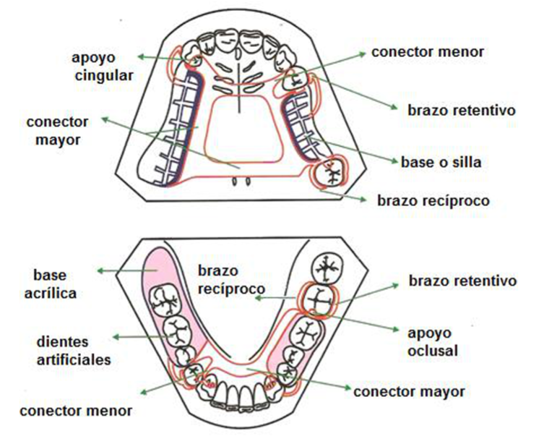

Nota. Tomada de González (2009).

**2.2 Evolución de la prótesis removible**

Las enfermedades han aquejado a la humanidad desde sus inicios, en especial el agudo y lancinante dolor dentario producido por una caries profunda o un absceso periapical. Además, las técnicas curativas y rehabilitadoras han sido practicadas por muchos médicos a lo largo de la historia, por lo que la confección y fabricación de prótesis dentales es una tarea importante desde la Antigüedad, a continuación se presenta esta evolución:

| Línea del tiempo  CF010_2.2 Evolución de la prótesis removible |
| --- |

**2.3 Función de la prótesis removible**

Una prótesis removible es un dispositivo que puede ser retirado por el paciente; se elabora teniendo en cuenta las piezas faltantes de cada persona, donde se sustituyen las piezas que ha perdido en boca de una forma removible, es decir, es una estructura que se quita y pone al que se le colocan los dientes. Algunas de las funciones que tiene la prótesis removible son:



**2.4 Indicaciones y precauciones**

Las prótesis removibles están indicadas para reemplazar las piezas dentales ausentes, por eso, al momento de confeccionarlas es importante tener conocimiento no solo de los componentes que puede tener una estructura, sino también de sus indicaciones al momento de realizar su diseño y que como su nombre lo indica es removible con el fin de que el paciente pueda remover el dispositivo para su limpieza.

Las prótesis se deben limpiar, al menos una vez al día, con un cepillo para prótesis o un cepillo con cerdas de nailon. A continuación se presentan otras recomendaciones:

| Pasos  CF010_2.4_Indicaciones y precauciones |
| --- |

1. **Tipos de prótesis**

Existen básicamente dos tipos de prótesis parcial removible de acuerdo con el tipo de soporte que reciben: una es **dentosoportada** y la otra **dentomucosoportada,** de extensión distal o de extremo libre.

**La prótesis dentosoportada,** que es la que restaura espacios edéntulos limitados por piezas dentarias (clase 111 y IV con espacios edéntulos cortos) ofrece una marcada superioridad sobre la prótesis dentomucosoportada, ya que toda la carga la soportan enteramente los dientes pilares puestos en los extremos de los espacios edéntulos.

Son aquellas que se soportan en “dientes pilares” que están presentes en la boca del paciente y que previamente se han tallado, imitan a la perfección los dientes perdidos por lo que son muy estéticas y funcionales.

Este tipo de prótesis funciona con mayor semejanza a una prótesis parcial fija, ya que los retenedores directos puestos en dichas piezas neutralizan cualquier desplazamiento de la prótesis en dirección gingival, oclusal u horizontal que se pueda generar como resultado de las fuerzas de la masticación o por la acción de las fuerzas desplazantes y la adhesividad de los alimentos.

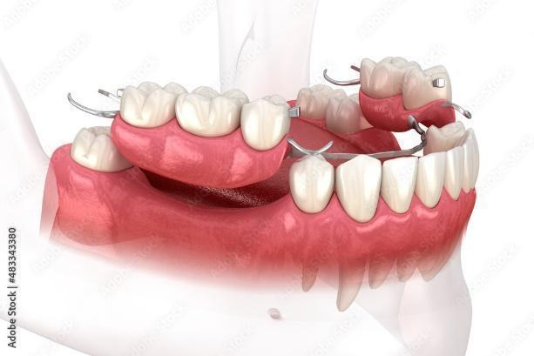

La prótesis parcial removible de extremo libre, por el contrario, es de **tipo dentomucosoportada**, lo que equivale a decir que el soporte se lo brindan:

1. La mucosa bucal que recubre los rebordes alveolares residuales.
2. Las piezas dentarias.

A este grupo pertenecen las clases de Kennedy I, II y IV con espacios edéntulos extensos. Los dientes son soportados por el hueso alveolar al cual están unidos por el ligamento periodontal, que es un tejido fibroso organizado en grupos de fibras. El espesor de este ligamento es de aproximadamente 0,2 mm en aquellos casos en que las fuerzas masticatorias son normales.

Esto significa que los dientes pilares, en condiciones normales bajo presión, pueden instruirse hasta un máximo de 0,2 milímetros. La mucosa bucal que recubre los rebordes alveolares residuales va en contacto directo con la parte interna y los bordes de la prótesis, su espesor aproximado es de 2 mm**.**

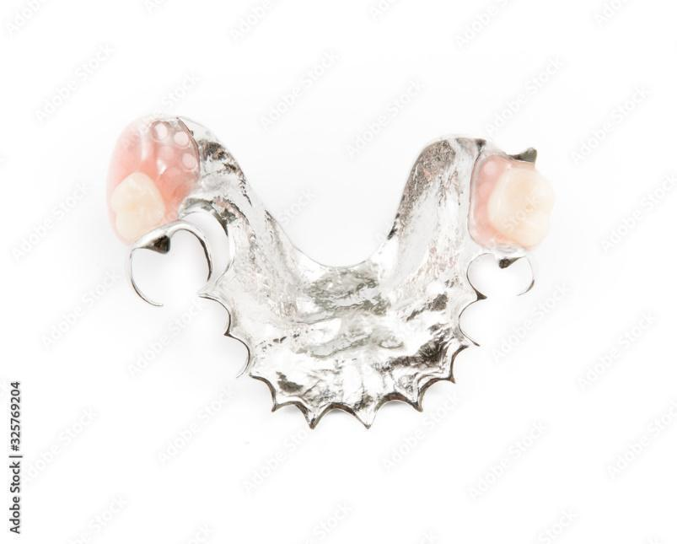

1. **Biomateriales**

Los materiales dentales utilizados para confeccionar la prótesis parcial removible deben permitir que, al momento de su diseño, se tengan en cuenta, no solo las condiciones clínicas del modelo para poder reemplazar lo mejor posible la fisiología de cada paciente, si no que los materiales sean biocompatibles, seguros y confortables.

Actualmente se están empezando a utilizar técnicas de impresión 3D para la confección de PPR. Los principales biomateriales que se utilizan son aleaciones, plásticos y cerámicas; en el siguiente video se puede profundizar sobre ellos.

| Video  CF010_4_Biomateriales |
| --- |

**4.1 Metales**

La mayoría de los metales provienen de los minerales. Un mineral es un material que se halla en forma natural y del cual pueden extraerse uno o más metales para su utilización. Los metales son un grupo de elementos químicos que presentan las siguientes propiedades físicas: estado sólido a temperatura normal, excepto el mercurio que es líquido; opacidad, excepto en capas muy finas; buenos conductores eléctricos y térmicos; brillantes una vez pulidos y estructura cristalina en estado sólido. Metales y no metales se encuentran separados en el sistema periódico por una línea diagonal de elementos. Los elementos a la izquierda son los metales y los elementos a la derecha son los no metales.

Los elementos que integran la diagonal (boro, silicio, germano, arsénico, antimonio, telurio, polonio y astato) tienen propiedades tanto metálicas como no metálicas. Los elementos metálicos llamados también metales alcalinos, son el grupo más reactivo y comprenden el litio, el potasio, el rubidio, el cesio.

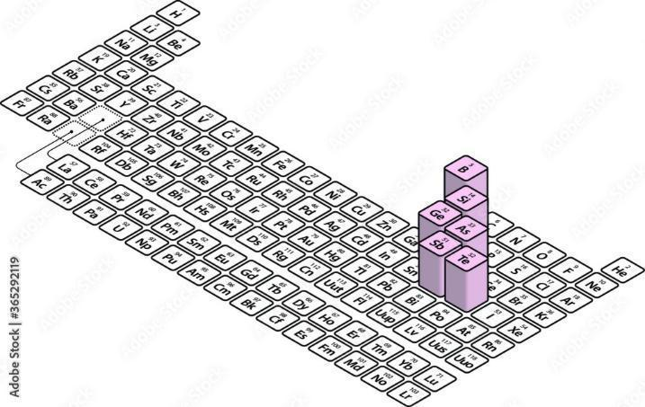

El berilio, el magnesio, el calcio, el estroncio y el bario, llamados metales alcalinotérreos, son altamente electropositivos y constituyen el segundo grupo de elementos más reactivos. Su color es blanco con un lustre plateado y muy buenos conductores de electricidad.

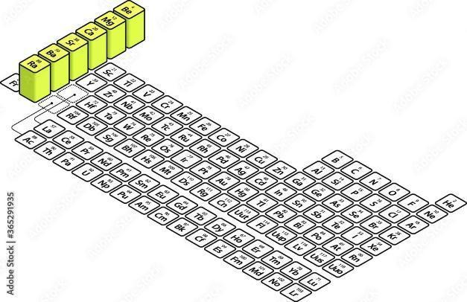

El escandio, titanio, vanadio, cromo, manganeso, hierro, cobalto, níquel, cobre, cinc, lantano, hafnio, tántalo, tungsteno, renio, osmio, iridio, platino, oro, mercurio, itrio, zirconio, niobio, molibdeno, tecnecio, rutenio, radio, paladio, plata, cadmio, actinio, son los llamados de transición. Son buenos conductores del calor y la electricidad, tienen altos puntos de fusión y de ebullición. El lantano, cerio, prasedonio, neodimio, prometio, samario, europio, gadolinio, terbio, disprosio. holmio, erbio, tulio, iterbio y lutecio, son los lantánidos, llamados también tierras raras, son blancos, plateados y muy reactivos. El aluminio, galio, indio y talio son metales blancos, blandos y con puntos de fusión relativamente bajos.

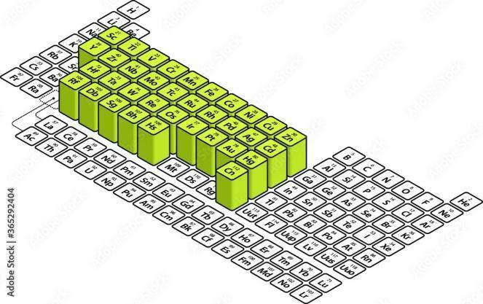

Los elementos metálicos se pueden combinar entre sí y con otros elementos para formar compuestos, disoluciones y mezclas. Una mezcla de dos o más metales o de un metal y ciertos elementos no metálicos como el carbono, se denomina aleación.

En el **proceso y manipulación** de los materiales dentales es muy importante tener presente las indicaciones de cada casa comercial, en cuanto a las fichas técnicas se trata, pues los productos que ofrecen tienen indicaciones **diferentes** de manejo de temperaturas, de proporciones para poder entregar un producto que cumpla con las especificidades necesarias como ejemplo de la información que se puede encontrar en una ficha técnica encontramos la siguiente:

* Composición.
* Usos y aplicaciones.
* Color.
* Instrucciones de uso.
* Almacenamiento.
* Preparación.
* Temperaturas.
* Terminación y pulido.
* Precauciones.

**4.2 Propiedades de los metales**

La estructura de los materiales condiciona sus características o cualidades que se denominan propiedades y su estudio representa el análisis de cómo reacciona o se comporta el material ante diversos agentes. Según se trate de un agente físico o químico, puede hablarse del estudio de las propiedades físicas o químicas.

* **Las propiedades físicas:** hacen referencia al conocimiento que como técnicos dentales se deben tener presentes en cuanto al comportamiento del material que se utiliza en la elaboración de las prótesis dentales.



* **Propiedades químicas:** desde que el paciente visita al odontólogo es importante tener en cuenta las propiedades químicas de los materiales dentales, porque desde allí, el clínico manifiesta a través de la orden de trabajo que material dental es biocompatible con el paciente, es claro que la materia cambia de composición y comportamiento además como técnicos dentales se debe poseer un conocimiento básico acerca de ellos, ya que permitirá en algunas ocasiones asesorar al profesional para seleccionar el material más adecuado. Las estructuras de la cavidad bucal están constantemente expuestas a cambios, ya sea por reacciones químicas o fluidos orgánicos, entre otros, lo que puede llegar a perjudicar negativamente las estructuras que la componen.

Es característico de los metales tener valencias positivas en la mayoría de sus compuestos. Esto significa que tienden a ceder electrones a los átomos con los que se enlazan. También tienden a formar óxidos básicos. Por el contrario, elementos no metálicos como el nitrógeno, azufre y cloro tienen valencias negativas en la mayoría de sus compuestos y tienden a adquirir electrones y a formar óxidos ácidos.

Los metales tienen energía de ionización baja: reaccionan con facilidad perdiendo electrones para formar iones positivos o cationes. De este modo, los metales forman sales como cloruros, sulfuros y carbonatos, actuando como agentes reductores (donantes de electrones).

* **Propiedades mecánicas:** permiten entender el comportamiento de un material sometido a la acción de fuerzas.
  + **Elasticidad:** indica la rigidez relativa. Cuanto más elevado sea el módulo, más rígida será la aleación. El módulo de elasticidad para las aleaciones protésicas debe ser alto para que la prótesis pueda resistir la flexión, especialmente en restauraciones metal-cerámica donde la flexión pueda causar la fractura de la porcelana.
  + **Límite proporcional:** se define como la máxima fuerza que puede soportar un material sin que sufra deformación permanente. Esta propiedad permite al profesional evaluar el comportamiento de una aleación ante un esfuerzo masticatorio. Dicho valor debe ser de alto nivel pues, en caso contrario, las estructuras coladas se verán expuestas a deformaciones indeseables.
  + **Porcentaje de elongación**: es una medida de la ductilidad. Cuanto mayor sea el porcentaje de elongación, más cederá la aleación al pulir o presionarla. La combinación del límite proporcional y el porcentaje de elongación constituyen el grado de manejabilidad de una aleación. Un límite proporcional alto y bajo porcentaje de elongación hace más difícil terminar los bordes y ajustar los ganchos.
  + **Resistencia última en tensión**: es la máxima fuerza que puede soportar una aleación al someterse a una carga tensional o de tracción.

1. **Prescripción clínica**

La prescripción deberá estar sustentada en una evaluación previa del paciente, se realizará en idioma español, en forma escrita, sea manuscrita, mecanográfica, medio electromagnético o computarizada. No podrá contener enmendaduras o tachaduras, siglas, claves, abreviaturas o símbolos, diferentes a los estipulados en *lex - artis* o convenciones internacionales y contendrá la siguiente información:

* Nombre legible del prestador de servicios de salud, dirección, número telefónico o dirección electrónica, número de registro profesional de quien prescribe.
* Lugar y fecha de la prescripción.
* Nombre del paciente y documento de identificación.
* Número de la historia clínica.
* Nombre del dispositivo médico a la medida prescrito con sus características.
* Indicaciones que a su juicio considere el prescriptor (consideraciones anatómicas, fisiológicas, etc.).
* Vigencia de la prescripción. La prescripción del dispositivo médico sobre medida bucal vence en seis (6) meses. Una vez transcurrido este tiempo, y al no haber concluido el trabajo, es necesario una nueva valoración del paciente y con fundamento a lo cual se determinará iniciar nuevamente el proceso de fabricación.
* Firma del odontólogo tratante.

La orden de trabajo de una prótesis parcial removible enviada por el odontólogo tiene las siguientes especificaciones:

1. Indica si es una prótesis removible superior, inferior o ambas arcadas.
2. Se encuentra una marca del material con el cual será realizada la prótesis removible (cromo-cobalto, acrílico, oro tipo VII, titanio).
3. **Clasificación de Kennedy:** menciona el tipo de arcada según la clasificación de Kennedy.
4. **Conector mayor**

* Tipo de conector mayor.
* Maxilar superior: barra palatina posterior, placa palatina, conector en U, barra palatina anteroposterior, placa palatina en herradura cerrada, placa palatina total.
* Maxilar inferior: barra lingual, barra sublingual, barra lingual doble o barra de Kennedy, placa lingual, barra vestibular.
* Forma al corte transversal (media pera, laminar).
* Descripción de borde anterior o superior (posición y distancia de la encía inserta).
* Descripción de bordes laterales (posición y distancia de la encía inserta).
* Descripción de borde posterior o inferior (posición y distancia de las foveolas palatinas).
* Línea de terminado (ubicación) indica el ancho mínimo de los componentes, así como la distancia a la que se encuentran del borde libre de la encía, del piso de boca o de las foveolas palatinas. Explicar en qué lugar se une el conector mayora la rejilla de retención y especificar que la línea de terminado es bien definida.

1. **Conectores menores:** indica entre qué piezas o el lado en el que se encuentra (mesial o distal).
2. **Retenedores directos:**

* Pieza: número de pieza según la Nomenclatura Universal de Palmer en la que se colocará el retenedor directo.
* Tipo: indica la forma del retenedor directo (circunferencial, RPI, doble circunferencial, circunferencial reverso, circulares múltiples, en anillo, en C, *onlay*, combinado, en T, en Y)
* Descanso: específica en la superficie del diente que se encuentra (mesio-oclusal, disto-oclusal, lingual).
* Plano guía: la superficie (distal, mesial, lingual).
* Material: indica el material con el que se realizará el retenedor directo (cromo-cobalto, alambre forjado, combinado, otro).

1. **Retención indirecta:** ubica la pieza en la cual se colocará y la superficie (mesio-oclusal, disto-oclusal, lingual, etc.)
2. **Rejillas de retención:**

* Largo de la rejilla: cubriendo todo el proceso hamular en el maxilar superior y 2/3 del largo del espacio edéntulo en el maxilar inferior.
* Extensión de la rejilla: desde la parte más prominente del reborde edéntulo 1 milímetro hacia bucal (por lingual hasta la mitad de la altura del reborde edéntulo, por palatal hasta donde se encontraba la encía inserta).
* Tope: en distal de la rejilla, de 2 x 2 milímetros de tamaño (solo se coloca tope en las rejillas de extensión distal).

1. **Diagrama**: dibujo de la arcada con el diseño del aparato removible. El diseño debe incluir una indicación de los dientes ausentes.
2. **Material y color de dientes**: debe mencionar el material de los dientes y el color que se va a utilizar.
3. **Proceso de diseño y elaboración**

Existen una gran variedad de diseños de prótesis parcial removible. Se estima que se pueden hacer 65.000 combinaciones de dientes y espacios edéntulos en una arcada. El problema que se encuentra al revisar los diseños realizados en los laboratorios dentales es que estos no cumplen con las características que debe poseer cada parte de la prótesis parcial removible, como localización, forma y tamaño el conector mayor, cantidad y uniformidad del alivio, uso inadecuado de retención indirecta (en exceso o muy pobre), uso incorrecto de retenedores directos, etcétera.

Todo esto va en perjuicio del paciente y en realidad, aunque el dentista envíe el diseño adecuado para la situación clínica, si el laboratorio no realiza cada parte de la prótesis parcial removible con las características que deben tener será igualmente un fracaso.

Los componentes de una prótesis parcial removible deben ser los necesarios y en el lugar indicado, sin sacrificar funcionalidad ni afectar la rehabilitación. Es decir, que sea un diseño simple, confortable, funcional y que ayude a preservar las estructuras de soporte.

Para comprender sobre el diseño y fabricación de prótesis fijas de manera analógica, se invita a ver el siguiente video.



Para conocer cómo se realiza el diseño y fabricación de prótesis fijas de manera digital se puede ver este video:



1. **Control de calidad**

El control de calidad es un tema bastante importante en la fabricación de los diferentes dispositivos dentales y el de prótesis fija no es la excepción, ya que, desde la recepción, tanto de la impresión como el registro de mordida y el modelo antagonista, se hace necesario la desinfección de estos, para dar inicio con la elaboración del producto solicitado por el profesional de la odontología.

Una vez realizada esta acción, se debe verificar que en cada área del laboratorio se cumpla con los estándares de calidad establecidos en cada espacio de trabajo, esto conlleva a permitir la entrega de un producto en óptimas condiciones, además de no generar retrocesos en la producción de los dispositivos y pérdidas al laboratorio dental.

Después de la fabricación, los criterios de calidad de una prótesis parcial removible para el paciente son:



El dispositivo médico sobre medida bucal terminado deberá contar con las siguientes verificaciones que se consignarán en un registro que contenga:

* Las características de fabricación realizada por el personal técnico responsable de control de calidad, bajo la supervisión del director técnico.
* El cumplimiento de la prescripción y de los requisitos de calidad del producto terminado, a cargo del director técnico.

Los establecimientos deberán cumplir los siguientes requisitos de control de calidad:

* Certificados de análisis/fichas técnicas, cuando aplique, entregados por el proveedor de materias primas, componentes e insumos, que se utilizan en la fabricación de dispositivos médicos sobre medida bucal.
* Registro de la verificación de los puntos críticos, análisis de las desviaciones encontradas en los dispositivos de cada línea y acciones de mejora para la corrección de dichas desviaciones.

1. **SÍNTESIS**

A continuación, se presenta un mapa conceptual que sintetiza el componente formativo:

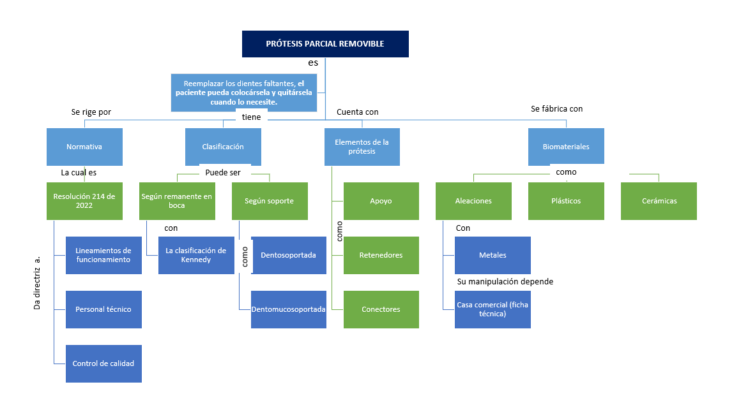

1. **ACTIVIDAD DIDÁCTICA**

| DESCRIPCIÓN DE ACTIVIDAD DIDÁCTICA | |
| --- | --- |
| Nombre de la Actividad | *Características de la prótesis parcial removible* |
| Objetivo de la actividad | *Identificar las características de la prótesis parcial removible para aplicarlas en la fabricación, teniendo en cuenta los protocolos de elaboración.* |
| Tipo de actividad sugerida |  |
| Archivo de la actividad  (Anexo donde se describe la actividad propuesta) | *CF010_Actividad didáctica* |

**MATERIAL COMPLEMENTARIO:**

Relacionar el material de apoyo o complementario de los temas abordados en este recurso. Se debe incluir al menos un par de elementos que complementen el tema del componente formativo.

| Tema | Referencia APA del Material | Tipo de material  (Video, capítulo de libro, artículo, otro) | Enlace del Recurso o  Archivo del documento o material |
| --- | --- | --- | --- |
| Principios de la prótesis | Alejandro Diaz. ETEE. Dental (2017). *Prótesis parcial removible acrílica*  [Video]. YouTube.  <https://www.youtube.com/watch?v=eQffWWEvSXI&ab_channel=AlejandroDiaz.ETEE.Dental> | Video | <https://www.youtube.com/watch?v=eQffWWEvSXI&ab_channel=AlejandroDiaz.ETEE.Dental> |
| Indicaciones y precauciones | Odontoespecialistas. (2019).  *Prótesis parcial removible / Odontoespecialistas*  [Video]. YouTube. <https://www.youtube.com/watch?v=fys777ljFcY&ab_channel=Odontoespecialistas> | Video | <https://www.youtube.com/watch?v=fys777ljFcY&ab_channel=Odontoespecialistas> |

1. **GLOSARIO:**

| TÉRMINO | SIGNIFICADO |
| --- | --- |
| Alginato | es un material elástico que sirve para la toma de impresiones dentales, teniendo como objetivo principal obtener una réplica exacta de los tejidos duros y blandos de la cavidad oral. |
| Arenar | consiste en quitar los excesos de revestimiento a las piezas, para ello se usa la máquina arenadora. |
| Arista central | elevación del esmalte que se encuentra en la cara vestibular más marcado de los caninos y recorre la pieza en su tercio medio desde cervical o incisal. |
| Articuladores | instrumentos que simulan la relación existente entre los dientes maxilares y los mandibulares y nos permiten reproducir las posiciones y movimientos mandibulares fuera de la boca y sobre la mesa de trabajo. |
| ATM | articulación témporo-mandibular. |
| Base | parte de la prótesis que contiene los dientes artificiales y que encaja sobre la encía. |
| Bruxismo | hábito de apretamiento o frotamiento de dientes, diurno o nocturno, con distintos grados de intensidad y persistencia en el tiempo, involuntario y fuera de los movimientos funcionales que tiene la mandíbula. |
| CAD-CAM | (*Computer-Aid-Design-Computer Aid Manufacturing*) programa informático de diseño y fabricación asistido por ordenador. |
| Cofia dental | sistema de toma de impresión dental cuya función es la de obtener una impresión exacta de los pilares tallados. |
| Conector | es la estructura que une los retenedores con el póntico. |
| Cubetas individuales | instrumentos que se realizan cuando las cubetas estándar no se adaptan bien al paciente para la toma del registro de la boca. |
| Curva de compensación | curvatura anteroposterior y lateral en el alineamiento de las superficies oclusales y los bordes incisales de los dientes artificiales, que se emplea para conseguir una oclusión equilibrada durante los movimientos mandibulares. |
| Dientes pilares | dientes remanentes que sirven de soporte al puente. |
| Dientes remanentes | piezas que conserva el paciente. |
| Escayola dental metalizada | yeso para dados de trabajo sobre los que se harán trabajos de rehabilitación dental como coronas, implantes, postes o prótesis. |
| Escayola dental tipo IV | yeso tipo 4 tixotrópico extraduro, de alta resistencia. Su tiempo prolongado de trabajo de 8 minutos permite correr hasta 6 arcadas al mismo tiempo. |
| Estética | diseño, en cierta medida, de la cara del paciente. |
| Fraguado | endurecimiento del revestimiento. |
| Oclusión | contacto entre los dientes superiores e inferiores. |
| Póntico | diente postizo que reemplaza al perdido. |
| Posición dentaria | “posición de equilibrio muscular”, donde los dientes se colocan en la posición donde exista un equilibrio. |
| Prótesis dental | elemento artificial destinado para suplir la ausencia dentaria, restaurando la anatomía de una o varias piezas. |
| Prótesis parcial removible | prótesis que sustituye parcialmente los dientes ausentes del paciente, con la finalidad de restablecer las principales funciones orales, masticación, estética, fonética, prevención de inclinación, estabilización de los dientes debilitados. |
| Prueba del bizcocho | consiste en la colocación de la corona (no glaseada) en boca del paciente sobre el muñón, para poder comprobar que en el laboratorio han colocado la cerámica correctamente. |
| Puente | prótesis que reemplaza uno o varios dientes ausentes. |
| Pulido | procedimiento superficial que consiste en un desgaste por frotación o abrasión para conseguir una prótesis totalmente lisa. |
| Rebase | método de reajuste de la prótesis que consiste en reemplazar parte del material de la base, consiguiendo el ajuste sin modificar la posición de los dientes. |
| Restauración | procedimiento que consiste en reemplazar por medios artificiales los dientes o parte de ellos. |

1. **REFERENCIAS BIBLIOGRÁFICAS:**

González, C. (2009). *En prótesis parcial removible de vía de carga dentaria ¿es posible eliminar los retenedores de las piezas pilares anteriores? Estudio in vitro*. (Tesis de grado). Universidad de Chile. <http://repositorio.uchile.cl/bitstream/handle/2250/134873/En-pr%C3%B3tesis-parcial-removible-de-v%C3%ADa-de-carga-dentaria.pdf?sequence=1>

Esponda, R. (2019). *Anatomía dental.* Universidad Nacional Autónoma de México (UNAM). <https://elibro-net.bdigital.sena.edu.co/es/ereader/senavirtual/187393>

García V. (2017). *La enseñanza bimodal en la asignatura "Dentaduras parciales removibles" y su incidencia en el rendimiento estudiantil.* Universidad Central de Venezuela. <https://elibro-net.bdigital.sena.edu.co/es/ereader/senavirtual/112051>

Giraldo, O. (2004). Metales y aleaciones en odontología. *Rev Fac Odont Univ Ant. 15*(2), 53-63. <https://revistas.udea.edu.co/index.php/odont/article/view/3244/3005>

Matiz, J. (2014). *Temas de rehabilitación oral: acrílicos dentales*. *1: Clínica-laboratorio*. Ecoe Ediciones. <https://elibro-net.bdigital.sena.edu.co/es/ereader/senavirtual/122433>

Navas, E. (2018). *Prevención de riesgos laborales, sector sanitario: riesgos específicos del trabajo de protésicos dentales* (2a. ed.). Editorial ICB. <https://elibro-net.bdigital.sena.edu.co/es/ereader/senavirtual/111458>

1. **CONTROL DEL DOCUMENTO**

|  | Nombre | Cargo | Dependencia  *(Para el SENA indicar Regional y Centro de Formación)* | Fecha |
| --- | --- | --- | --- | --- |
| Autor (es) | Daniel L. Toro A. | Instructor | Regional Antioquia/centro de servicios de salud | Junio 2022 |
| Paola Alexandra Moya Peralta | Diseñadora instruccional | Regional Norte de Santander - Centro de la Industria, la Empresa y los Servicios | Septiembre 2022 |
|  | Alix Cecilia Chinchilla Rueda | Asesora Metodológica | Regional Distrito Capital - Centro de Diseño y Metrología | Septiembre 2022 |
|  | Rafael Neftalí Lizcano Reyes | Responsable de Desarrollo Curricular | Regional Santander - Centro Industrial del Diseño y la Manufactura | Septiembre 2022 |
|  | José Gabriel Ortiz Abella | Corrector de estilo | Regional Distrito Capital - Centro de Diseño y Metrología. | Septiembre del 2022. |

1. **CONTROL DE CAMBIOS**

**(Diligenciar únicamente si realiza ajustes a la Unidad Temática)**

|  | Nombre | Cargo | Dependencia | Fecha | Razón del Cambio |
| --- | --- | --- | --- | --- | --- |
| Autor (es) |  |  |  |  |  |

**Nota:**Para la propuesta instruccional se deben tener en cuenta las métricas desarrolladas en el equipo:

<https://drive.google.com/drive/u/1/folders/1UiJvaklSCICR4BaQ7ga_q04JFa53h_u_>